“杰瑞杯”
第八届中国研究生能源装备创新设计大赛
作品报告书

作品名称
参赛院校
参赛类别 （填写六个赛题之一）
参赛选手

指导教师

2021 年 月 日
承诺书
我们承诺：
参赛作品的知识产权归本团队成员所有，没有侵犯他人知识产权，不存在知识产权纠纷。参赛作品在比赛过程中或比赛后，若出现有关知识产权方面的法律责任或纠纷，由本团队成员自行承担，与大赛组织方无关。

参赛选手签名：

（空一行，小四宋体，单倍行距，段前段后均为零）
作品题目（三号黑体居中）
摘 要
(不超过800字)
这一段是内容摘要。以提供文章内容梗概为目的；不加评论和补充解释，简明、确切地记述文章内容的短文。摘要是文章内容的要点，帮助读者了解文章的主要内容。摘要主要有三个要素：目的、方法、结果。目的━━研究、研制、考察等的前提、目标和任务涉及的主题范围。方法━━应用的原理、条件、材料、工艺、装备、程序等。结果━━试验、研究、观察的结果、数据，被确定的关系，得到的效果、性能等。
撰写摘要时需注意：要如实客观；要着重创新点；要排除常识性内容；要避免简单重复题名；要采用第三人称，不用本文、作者等主语。
摘要也是文摘数据库收录的对象，摘要后要有关键词，以方便读者检索到这篇文章。

关键词：关键词一；关键词二；关键词三；…关键词六
（关键词不低于3个，不多于6个）

注：格式要求中“段前段后空的行数”是通过段落调整的，而不是通过回车产生的空白行。

目 录
第一章 标题4号黑体居中（段前后各一行；标题1） 4
1.1 节名（小四宋体加粗顶格排；标题2） 4
1.1.1 小节名（小四宋体顶格排；标题3） 4
第二章 标题，4号黑体居中（段前后各一行；标题1） 4
2.1 节名 4
2.1.1 小节名 4
支撑材料 5
参考文献 5
致谢 5

注：目录可自动生成，右键在目录区域，选择更新域，就可以更新目录了。章节必须使用所规定的章节样式（标题1、2、3），才能正确更新目录域。
（空一行，小四宋体，单倍行距，段前段后均为零）

第一章 标题4号黑体居中（段前后各一行；标题1）

1.1 节名（小四宋体加粗顶格排；标题2）

1.1.1 小节名（小四宋体顶格排；标题3）
正文内容采用小四宋体，1.25倍行距，数字及英文采用Times New Roman。页面设置：上下左右，均为2.5厘米。版式：页眉1.5 厘米，页脚 1.75厘米，页码位于页面底端，外侧。段前段后均为0.25行。

第二章 标题，4号黑体居中（段前后各一行；标题1）

2.1 节名

2.1.1 小节名
正文内容采用小四宋体，1.25倍行距，数字及英文采用Times New Roman。页面设置：上下左右，均为2.5厘米。版式：页眉1.5 厘米，页脚 1.75厘米，页码位于页面底端，外侧。段前段后均为0.25行。
表2.1 表头名称（五号黑体居中）
表格样张 | 栏目 | 栏目
表内文字用五号宋体 | 单倍行距 | ×
表格宽度、高度可以按照需要进行调整 | ××× | ×
×× | ×××× | ×
×× | × | ×
×××× | ×× | ×
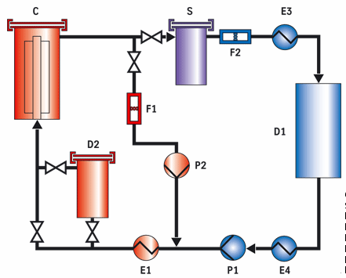
图2.1 图名（五号黑体居中）
这里是正文。正文内容采用小四宋体，1.25倍行距。其中的数字与英文字母采用Times New Roman。
正文内容；正文内容。正文内容，正文内容；正文内容。正文内容，正文内容；正文内容。正文内容，正文内容；正文内容。正文内容，正文内容；正文内容。正文内容，正文内容；正文内容。正文内容，正文内容；正文内容。正文内容，正文内容；正文内容。正文内容，正文内容；正文内容。

支撑材料
专利、论文、推荐信、应用证明等支撑材料请附于此处。

参考文献
[1] 作者姓名，作者姓名，作者姓名，文献题名，刊物名称，卷，期，页，发表年份
[2] Ranade V V, Perrade M, Xuereb C, Sauze N LE, Bertrand J. Influence of Gas Flow Rate on the Structure of Trailing Vortices of a Rushton Turbine: PIV Measurements and CFD Simulations [J]. Trans IChemE, 2001, 79 (Part A): 957-964.
[3] Lane G L, Schwarz M P, Evans G M. Predicting Gas-Liquid Flow in a Mechanically Stirred Tank [J]. Apply Mathematical Modeling, 2002, 26: 223-235. [14]

致谢
致谢内容。小四宋体，1.25倍行距。

注：支撑材料、参考文献、致谢均为标题一。

